Değerli meslektaşlarım. Kurum Risk Analizlerine PANDEMİ Riskini ekleme işlemi aşağıdaki şekilde yapılacaktır.

MEBBİS İşyeri sağlık ve güvenlik modülü altında yer alan, Kurum risk değerlendirme işlemleri ve bunun altındaki kurum risk değerlendirme modülünde aşağıda görülen yeni (+) sekmesine tıklayınız.
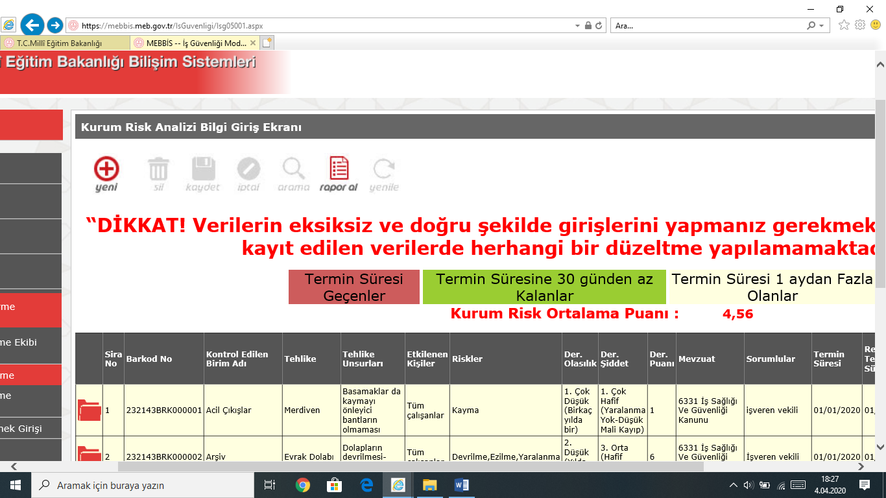
Aşağıdaki gibi Kurum Risk Analizi Bilgi Giriş Ekranı açılacaktır. Buradan Kontrol edilen birim sekmesinde kazalar/Hastalıklar bulup seçiniz. Diğer boşlukları şekildeki gibi doldurunuz.
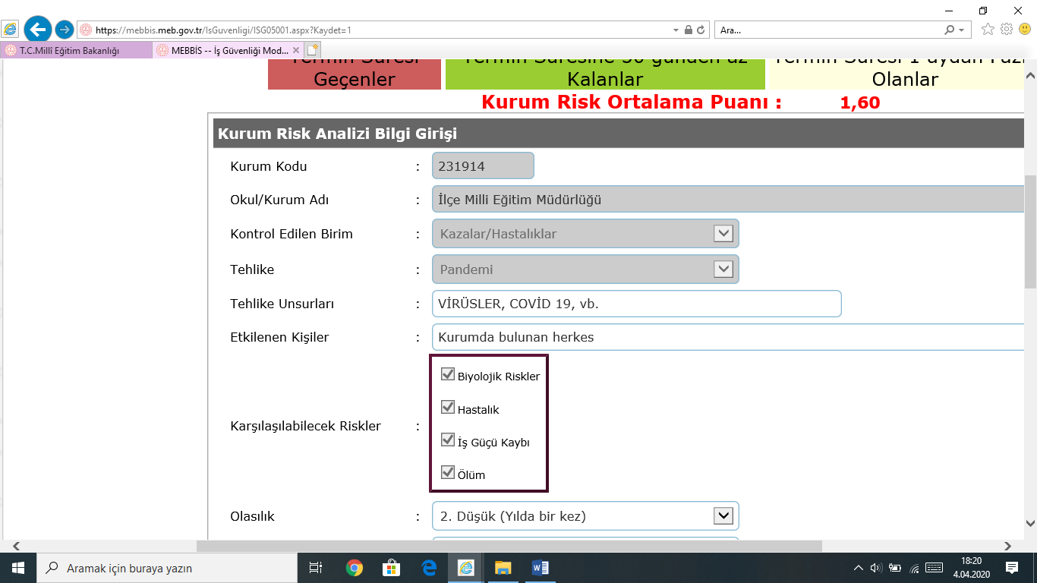

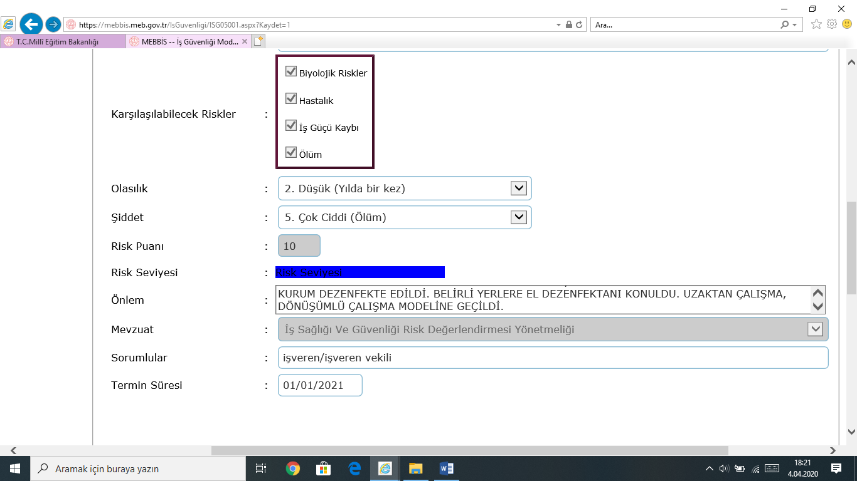
Aşağıdaki gibi kaydet e tıklayıp kayıt ediniz. Daha sonra rapor al sekmesine tıklayıp raporu alınız. Raporun sununu risk değerlendirme ekibi üyeleri imzaladıktan sonra dokuz klasördeki (RİSK DEĞERLENDİRME DOSYASI İÇNDEKİ F04) raporlarının bulunduğu dosyada muhafaza ediniz.NOT: İLÇE MİLLİ EĞİTİM MÜDÜRLÜKLERİNİN RİSK ANALİZLERİNE PANDEMİ TARAFIMDAN EKLENMİŞTİR. SADECE RAPOR ALIP İMZALAYIP İLGİLİ DOSYAYA KOYACAKLARDIR.

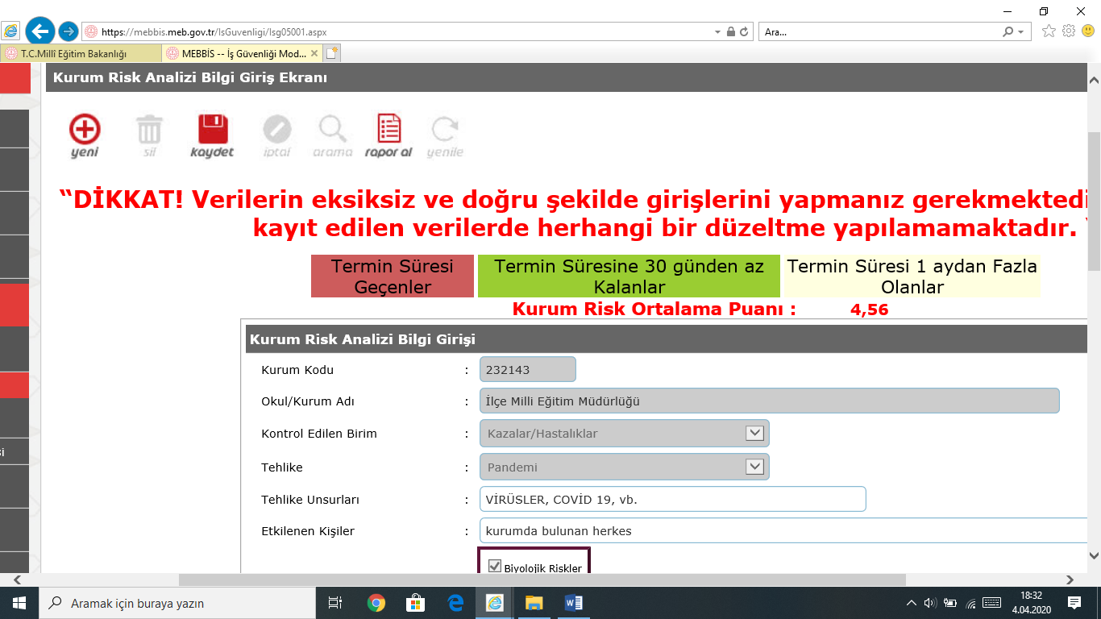
Cüneyt BUDAKOĞLU
İş Güvenliği Uzmanı
İlçe Koordinatörü

